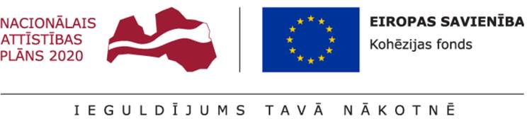
Eiropas savienības Kohēzijas fonda līdzfinansētā projekta
„Ūdenssaimniecības pakalpojumu attīstība Kandavā, II kārta”
„Ūdenssaimniecības pakalpojumu attīstība Kandavā, II kārta, būvuzraudzība”
SIA „Kandavas komunālie pakalpojumi” iepirkuma komisija iepirkuma procedūrā - Tirgus izpēte „Ūdenssaimniecības pakalpojumu attīstība Kandavā, II kārta, būvuzraudzība”, Nr.KKP/2019/2, ir izskatījusi Pretendentu iesniegtos piedāvājumus un pieņēmusi lēmumu par līguma slēgšanas tiesību piešķiršanu:
SIA „Kandavas komunālie pakalpojumi”, reģ.Nr.41203006844, juridiskā adrese: „Robežkalni”, Kandavas pagasts, Kandavas novads, LV – 3120, tālrunis 63126072,
Iepirkuma procedūra tiek realizēta Eiropas savienības Kohēzijas fonda līdzfinansētā projekta „Ūdenssaimniecības pakalpojumu attīstība Kandavā, II kārta” ietvaros (identifikācijas Nr.5.3.1.0/17/I/031)
Iepirkuma procedūras identifikācijas: Nr. KKP/2019/2 (CVP kods:71520000-9).
Iepirkuma procedūras priekšmets: Kandavas pilsētas ūdensvada un kanalizācijas tīklu izbūves darbu būvuzraudzība, saskaņā ar Būvprojektu.
Pretendents, kuram ir piešķirtas tiesības slēgt līgumu: Sabiedrība ar ierobežotu atbildību „LAKALME”, reģ.nr. 40003379590, Baldones iela 12, Rīga, LV-1007
Pretendenta piedāvātā līgumcena: EUR 15 000,00 (bez PVN). Pievienotās vērtības nodoklis tiek piemērots, saskaņā ar spēkā esošajiem normatīvajiem aktiem, rēķina apmaksas dienā.
Lēmuma pieņemšanas datums: 2019.gada 7. maijs.

SIA „Kandavas komunālie pakalpojumi”
Iepirkumu komisijas priekšsēdētājs Guntis Brauns

